A Lexus a legkedveltebb autómárka Közel-Keleten és Afrikában
A Toyota prémiummárkája egyetlen autóipari vállalatként került fel a régió kedvenc márkáinak 10-es toplistájára, ráadásul a képzeletbeli dobogó második fokára állhatott.

A fogyasztói szokásokat és intelligenciát vizsgáló iparágvezető platform, a Talkwalker által közzétett új Brand Love 2022 jelentés szerint a Lexus a második legkedveltebb márka a közel-keleti és észak-afrikai régióban (MEA). Valódi fogyasztók több mint 2,6 milliárd online beszélgetésének elemzése után a Lexus a második helyen végzett a 20 vizsgált iparág 1500 globálisan ismert márkája között, egyértelműen bizonyítva, hogy elnyerte a vásárlók tetszését a régióban.
A jelentés azt írja, hogy „a Lexus autómárka közismertté vált Szaúd-Arábiában és a Perzsa-öböl Menti Együttműködési Tanács többi piacán (Kuvait, Bahrein, Katar, Egyesült Arab Emírségek, Omán) az itteni éghajlatnak megfelelő luxusautó- és SUV-modellcsaládja miatt. A Lexus a 90-es évek eleje óta van jelen a közel-keleti piacon, és azóta elnyerte a fogyasztók szívét a luxust, a precizitást, a sebességet és a kiválóságot sugárzó autóival.”
Érdekesség, hogy a japán prémiummárka az egyetlen autógyártó, amely bekerült a tanulmány első tíz helyezettje közé, rajta kívül csak olyan ikonikus globális fogyasztói márkák szerepelnek itt, amelyek tevékenysége a divattól és sportruházattól az elektronikai eszközökön át az élelmiszergyártásig terjed. Az előkelő második pozíció bizonyítja a Lexus modellek minőségét, valamint azt a munkát, amit az autógyártó és a közel-keleti importőr partnerei végeztek a kivételes vásárlói élmény biztosítása érdekében.
„A jelentés eredményei jól mutatják az ügyfeleink szeretetét és bizalmát a Lexus iránt Szaúd-Arábiában. Az Abdul Latif Jameel Motors Lexusnál nagyra értékeljük ezt a bizalmat, és továbbra is azon fogunk dolgozni, hogy minden egyes érintkezési ponton a legmagasabb szintű ügyfélélményt biztosítsuk, amelyet az autentikus japán ‘Omotenashi’ vendégszeretet ihletett” - kommentálta a Brand Love 2022 eredményét Yousef Hussein, a rijádi Abdul Latif Jameel Motors Lexus márkakereskedés marketingvezetője.
A modern bemutatótermekkel rendelkező Lexus Szaúd-Arábia nagy figyelmet fordít a vendégeivel és vásárlóival való folyamatos kommunikációra, például olyan 24 órás szolgáltatásokat nyújtanak a hét minden napján, mint a „Lexus Concierge”, valamint az azonnali chat szolgáltatás a webhelyeken és a közösségi média különböző felületein. Figyelemre méltó, hogy a Twitteren a Lexus Szaúd-Arábiának több mint 1,2 millió követője van, ezzel globálisan az első helyet foglalja el a követők számát tekintve a többi Lexus felhasználói fiók között. Ráadásul a Lexus a többi, Szaúd-Arábiában jelen levő autógyártó között a megkeresésekre adott válaszidő tekintetében is az első helyen végzett.
A márkaszeretet fő mozgatórugói
A Talkwalker több mint 1500 globális márkát vizsgált meg 20 különböző iparágból, és azt elemezték, hogyan teljesítettek azok a szenvedély, a bizalom és az ügyfél-elégedettség terén a közösségi médiában és az értékelési forrásokban. A Hootsuite-tal együttműködésben közzé tett Brand Love 2022 jelentéshez több mint 2,6 milliárd online beszélgetést elemeztek ki olyan kulcsfontosságú érintkezési pontokon (közösségi média oldalak, véleményező weboldalak stb.), ahol a fogyasztók szájról szájra közvetítik egymásnak a márkákkal kapcsolatos érzéseiket.

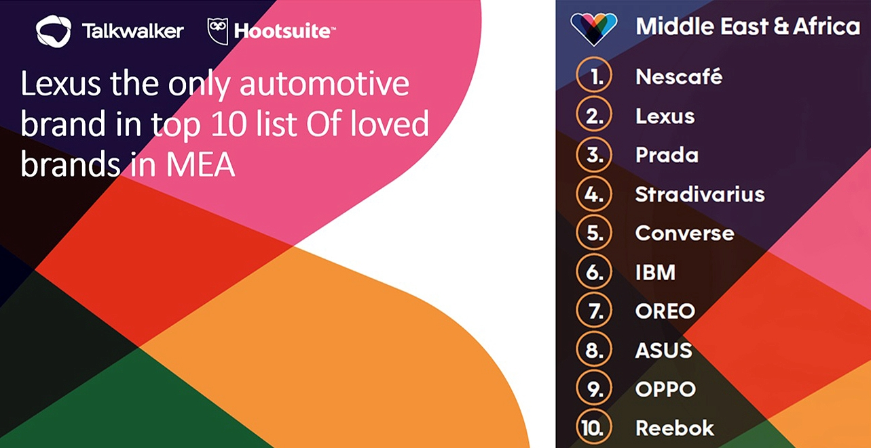
A Brand Love 2022 jelentés első 10 helyezettje:
1. Nescafé
2. Lexus
3. Prada
4. Stradivarius
5. Converse
6. IBM
7. OREO
8. Asus
9. Oppo
10. Reebok

Fotók: Alj.com, Lexus

Kiadta a Smarter Média Kommunikációs Ügynökség (http://news.smartermedia.hu)
Forrás: https://news.smartermedia.hu/nemzetkozi-hirek/lexus-legkedveltebb-automarka-kozel-keleten-es-afrikaban

